**1.x=1.414, y=3.487,都是4位有效数字， $z=x^{2}+\cos{(x+y)}$,求z的绝对误差限，相对误差限，是几位有效数字？**

注：比较常规的题目，基本必考。刷刷绿色的习题册熟悉熟悉。

此类题型除了注意三角不等式（绝对值大小关系），一定要加绝对值进行运算！还有就是数值分析第三版P5的相对误差与绝对误差的关系式，二元函数绝对误差1.2.5式，P6的几个式子，最后注意的就是计算器的使用，sin, cos是算的角度还是弧度，举个例子，一般来说计算器默认sin1=0.841470984，但是有的计算器默认1是角度，也就是sin1°=0.017452406。解决办法是在你按好sin里面的值后，选择角度和弧度（也就是DRG，一般是按了shift再选Ans键）。

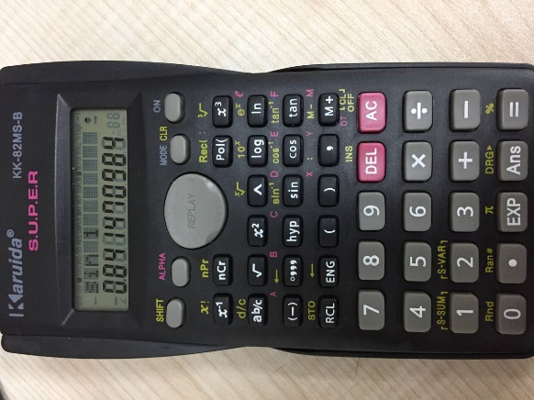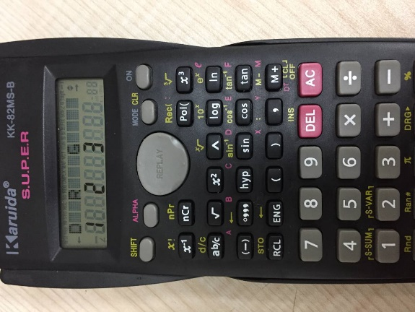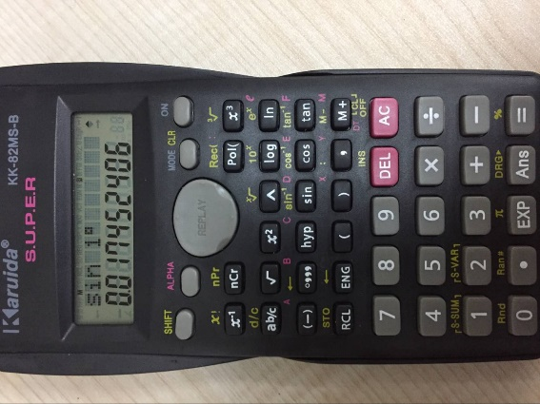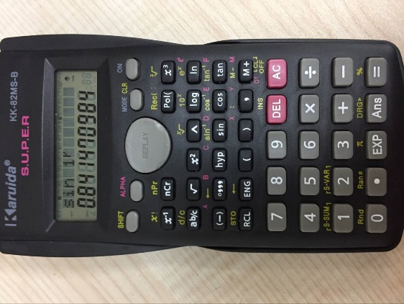

**2. $f\left(x\right)=x^{3}+\sin{x}-2=0$,方程有几个实根？找出这些根，保留4位有效数字。**

注：老师考前提醒这种题不要画图在试卷上，考试推荐构造Newton迭代格式，一般在5次以内就能得出结果。

**计算器求迭代方法：**

（1）按出你选择的初值，比如这题选择 $x_{0}=1$，在计算器上按1，再按“=”，AC，这样Ans保存的就是初值1；

（2）在计算器上敲出迭代格式，比如 $\frac{2{x_{k}}^{3}+x_{k}\cos{x_{k}}-\sin{x_{k}}+2}{3{x_{k}}^{2}+cos⁡(x_{k})}$,用Ans代替式子里的 $x_{k}$，求出 $x_{1}$，这事Ans保存的就是 $x_{1}$，之后就再也不必手敲格式了，直接按“=”，按一次“=”算一次迭代，记录下结果即可，省时间，很方便。

$x_{1}$ =1.044778 $x_{2}$ =1.043387 $x_{3}$ =1.043385

**3.绿色习题册P54第22题，原题，去掉了第（3）小问。**

居然没考列主元Guass消去法的题目，神奇。

**4.既不是Jacobi，也不是Guass-seidel（当然这两个肯定要会），也不知道是从哪里找来的野鸡题目。**

将题目给出的方程组整理成 $x^{(k+1)}={Bx}^{(k)}+f$ 形式之后，B的特征方程里面有个未知参数a，让你定a的范围使得该格式收敛。思路很清晰，就是求谱半径 $ρ（B）$，令其小于1嘛，但列出来就懵逼了，不会算这个三次方程，出考场之后发现不只是我，很多人都没人算…，所以…，当然也可能是我太菜了吧。

**5.分段Hermite插值， $f（x）∈C^{1}[0,2]$， $H（0）=f（0） , H（1）=f（1）$, $H（2）=f（2）$, $H^{'}(2)=f^{'}(2)$.具体记不清了，和绿色习题册108页第30题类似。**

**6.最佳平方逼近的题目， $\int_{0}^{1}{\left[x^{4}-ax^{2}-{bx}^{3}\right]dx}$,求a，b。**

**7.（1）复化梯形公式的推导，以及它的先验后验误差， $T_{2n}(f)$, $I_{n}\left(f\right)-T_{2n}(f)$ 等等，反正复化梯形这里什么都要掌握**

**（2）利用（1）推导出的东西，n取多大能够使得精度满足4位有效数字。**也是常规题，具体的我回忆不起来了，考完了回忆没考好的试真是痛苦TAT。

**8.给定初值问题，求局部截断误差表达式（会带有未知参数α），让你证明α=-1 时是2阶，α $≠$-1时是3阶。**

这种题型套路都很固定，Taylor，二元Taylor，乐特么的就完事了，就是计算量有点大。

参考绿色习题册162页第15.16两题，一元Taylor就足够两开花了。

**9.不是抛物线型、双曲型、椭圆型任何一种，还是老师自己编的格式，课本310五个公式要牢记，往里面代入，套路很固定。第（2）小问就是计算了，列出矩阵向量形式。**有同学说是习题册171第3题原题，我觉得是差不多，但是不完全一样。套路是一样的多熟悉一下吧。

**总结：**以往C卷都很简单，我们考的比A简单也是共识，但是今年C卷计算量挺大，个人认为和以往的A卷难度相当，但是题型还是和往常差不多，固定套路，还有就是要注意卷面排版，不一定写的下。

最重要的还是要刷习题册，建议有时间刷2遍或以上，套路都在里面了，有明显不需要会的题也可以跳过。时间紧就少做一点，快速刷完一遍熟悉套路，第二遍浏览，锻炼计算的话去刷试卷题。因为考试比较密集，数值分析我满打满算四天半刷完2遍的吧…，也就熬了点小夜，个人认为自己知识点复习的还是比较全面了，只是考出来比较一般哈哈哈。

不用慌，数值分析不难，就是需要时间提升熟练度。